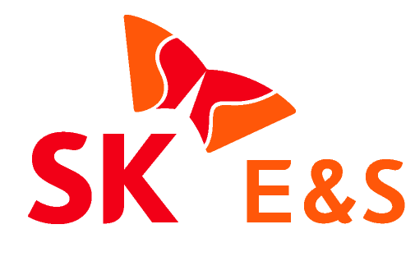
2022. 5. 31. [보도자료] 사진 有
동 자료는 즉시 보도 가능합니다.

SK E&S-플러그파워, 제주에 수전해 설비 공급…’청정수소’ 시대 연다
- 양사 합작사, ‘제주 풍력발전 연계 그린수소 생산·저장 시스템 개발 및 실증’ 국책과제에 1MW급 수전해 설비 공급
- 국내 최초로 PEM 방식 MW급 수전해 설비 도입…수전해 설비 국산화 및 해외 진출 ‘첫발’
- “플러그와 기술 협력 지속 확대…청정수소 기반 국내 수소 생태계 구축에 기여할 것”

SK E&S가 글로벌 수소 기업 ‘플러그파워’(Plug Power, 이하 ‘플러그’)와 손잡고 수전해 기술 기반의 ‘청정 그린수소 시대’를 연다.
SK 플러그 하이버스(SK Plug Hyverse)는 31일 한국가스공사와 물을 전기분해하여 수소를 추출해 내는 1MW급 고분자전해질막(PEM) 수전해 설비 공급 계약을 체결했다고 밝혔다. SK 플러그 하이버스는 SK E&S와 美 수소기업 플러그가 아시아 지역 대상의 공동사업 추진을 위해 올해 1월 설립한 합작법인(JV)이다.
이 회사가 공급하는 PEM 수전해 설비는 산업통상자원부 국책과제로 한국에너지기술평가원의 지원을 받아 수행되는 ‘재생에너지 연계 그린수소 생산 기술을 활용한 수소(600kg) 및 배터리(2MWh) 저장 시스템 기술개발 및 실증’ 사업의 적용을 위한 것이다.
제주도 행원 풍력발전 단지에서 생산한 재생에너지 전력을 활용해 물을 전기분해하여 청정 그린수소를 생산하고, 제주 지역 내 수소충전소를 통해 공급하는 것이 사업의 주요 골자다. 주관사인 제주에너지공사와 함께 가스공사 등이 참여해, 풍력 에너지를 활용한 그린수소 생산 시스템의 효율성과 안전성을 검증하게 된다.
SK 플러그 하이버스는 PEM 수전해 분야의 우수한 기술력과 가격 경쟁력, 해외 수주 실적을 인정받은 것은 물론 선제적으로 국내 안전기준 충족을 위해 핵심장치에 대한 실증특례를 확보한 것이 이번 선정의 배경이 되었다고 회사 측은 밝혔다.
SK 플러그 하이버스가 공급을 맡은 수전해 설비는 물을 전기분해하여 수소를 생산하는 장치로, 단일 규모로 MW급 PEM 수전해 설비가 국내에 도입되는 것은 이번이 처음이다.
PEM 방식의 수전해 설비는 알카라인 수전해 방식 대비 가동까지 걸리는 시간이 짧고 부하 대응 능력이 우수해 전원공급이 들쭉날쭉 이뤄지더라도 상대적으로 안정적인 설비 운영이 가능하다. 따라서 그린수소 생산 시 투입되는 재생에너지 전력의 간헐성을 보다 효과적으로 보완할 수 있다. 또한 소형화가 가능하고 유지 보수 비용이 적다는 장점도 있어 차세대 수전해 설비로 주목받고 있다.
또한 이번 계약은 SK E&S와 플러그 간 합작법인 설립 이후 수전해 설비를 국내에 공급하는 첫 사례로, 플러그가 보유한 우수한 기술력을 토대로 향후 수전해 설비의 국산화 및 해외시장 확대를 위한 초석을 다졌다는 점에서 의미가 있다고 SK E&S 측은 설명했다.
플러그는 40년 간 수전해 기술 분야에서 축적해 온 역량을 바탕으로 올해 1분기 기준 전세계 PEM 수전해 설비 시장에서 점유율 1위를 기록하는 등 글로벌 최고 수준의 경쟁력을 자랑하고 있다. 최근 덴마크(1GW), 호주(250MW), 미국(240MW), 이집트(100MW) 등에 수전해 설비 공급을 진행 중이다.
한편 SK 플러그 하이버스는 지난달 28일 산업통상자원부의 ‘산업융합 규제 샌드박스’ 제도를 통해 고압 PEM 수전해 설비에 대한 실증특례도 확보했다. 현행법상 수전해 설비 내의 물을 수소와 산소로 분해하는 핵심장치인 고압의 ‘스택(Stack)’에 적용할 수 있는 안전 기준이 없어 설비 자체의 국내 도입이 불가능했는데, 이번 제주 실증사업은 PEM 수전해 설비 상용화와 함께 최적화된 국내 안전 기준을 마련하는 데 기여할 전망이다.
또한 SK 플러그 하이버스는 산업통상자원부 주관의 국가 연구개발 과제인 ‘10MW급 재생에너지 연계 대규모 그린수소 실증 기술 개발’ 사업에 참여, 단일 설비 기준으로 국내 최대 규모인 5MW급 PEM 수전해 설비도 구축 및 운영할 예정이다. 이를 통해 SK 플러그 하이버스는 2025년부터 매년 450톤의 그린수소를 생산·공급하는 국내 최대 규모의 그린수소 공급사업자로 부상할 전망이다.
현재 이 회사는 국내 및 아시아 시장에 수전해 설비와 수소 연료전지 제품을 공급하기 위해 2023년 하반기를 목표로 인천 서구 청라국제도시에 수소 설비 생산·연구기지인 ‘기가팩토리(Giga-factory)’를 건립 중이다.
이지영 SK E&S 수소글로벌그룹 부사장 겸 SK 플러그 하이버스 대표는 “이번 제주도 실증사업은 수전해 설비의 국산화를 추진하고 향후 고성장이 기대되는 해외 수전해 시장에 진출할 수 있는 첫 걸음이 될 것”이라며 “SK E&S는 플러그와의 기술 협력을 지속적으로 확대해 청정수소 기반의 국내 수소 생태계 구축에 기여하겠다”고 밝혔다.
<이하 사진>
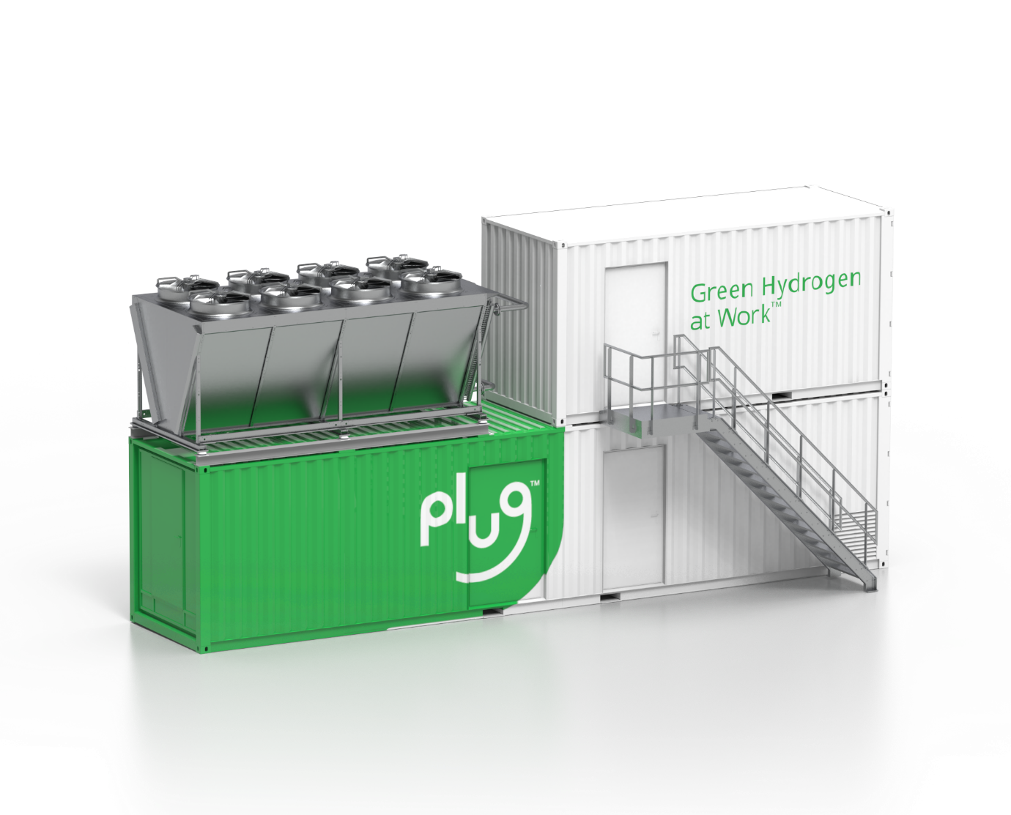
<사진> SK E&S와 합작법인을 설립한 미국 수소기업 ‘플러그파워(Plug Power)’의 1MW급 고분자전해질막(PEM) 방식 수전해 설비 이미지.

